**实验报告2**

**学号：117060400220 姓名：刘淑慧 班级：17应用统计2班**

**实验名称：简单Python程序**

**实验要求：掌握解决计算问题的一般方法；掌握Python语言的基本语法以及用turtle库绘制图形的基础。**

**实验过程：**

**例1：实验ex2-1温度转换**

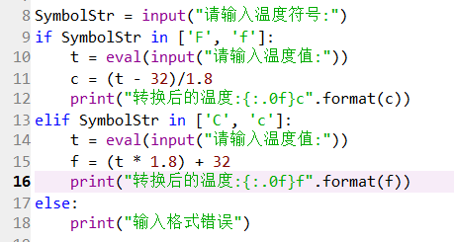

**例2：实验ex2-7六角形的绘制**

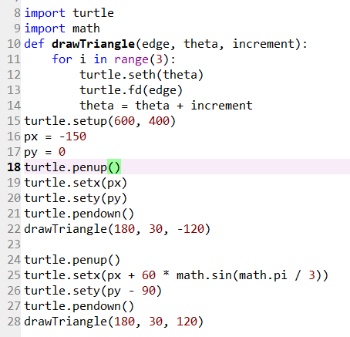

**实验结果：**

**例1：**

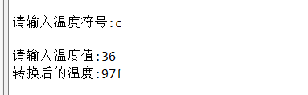

**例2：**

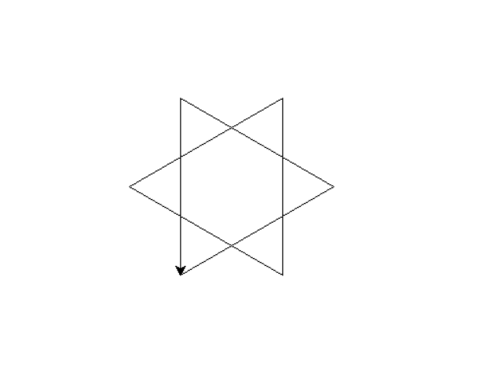

**实验小结：通过实验操作，对turtle库的使用已基本掌握，这是第一次自己写程序，发现自己写的程序是正确的非常开心，但是程序还不够简洁不够高级，还需要改进。至于简单的计算还是没有掌握好，不够熟练。**